Лабораторная работа №4

Сако Лассине

2025 г.

# Цель работы

Освоение процедуры компиляции и сборки программ, написанных на ассемблере NASM.

# Ход работы

## 1. Создание программы Hello World

```asm ; hello.asm SECTION .data hello: DB ‘Hello world!’,10 helloLen: EQU $-hello

SECTION .text GLOBAL _start

_start: mov eax,4 mov ebx,1 mov ecx,hello mov edx,helloLen int 80h

mov eax,1  
mov ebx,0  
int 80h



Программа hello.asm

## 2. Самостоятельная работа

### 2.1. Создание программы lab4.asm

**Код программы lab4.asm:** ```asm ; lab4.asm SECTION .data hello: DB ‘Сако Лассине’,10 helloLen: EQU $-hello

SECTION .text GLOBAL _start

_start: mov eax,4 mov ebx,1 mov ecx,hello mov edx,helloLen int 80h

mov eax,1  
mov ebx,0  
int 80h

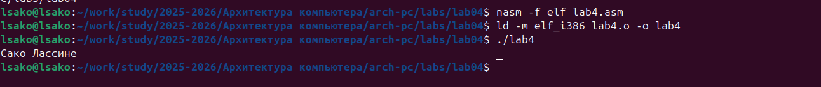

Программа lab4.asm

## 4. Выводы

В ходе выполнения лабораторной работы:

1.**Освоен процесс компиляции** программ с помощью NASM 2.**Изучен процесс компоновки** с использованием ld 3.**Созданы рабочие программы** на языке ассемблера 4.**Практически применены** системные вызовы Linux 5.**Освоен базовый синтаксис** NASM

**Цель работы достигнута** - процедура компиляции и сборки программ на ассемблере NASM успешно освоена.